**ΛΟΓΟΤΕΧΝΙΚΟ ΕΙΔΟΣ:** Είναι ένα από τα διηγήματα της συλλογής «Η τριλογία του δίφραγκου».

[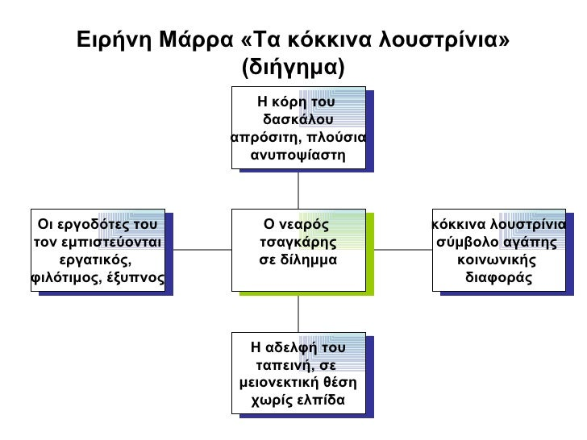](http://image.slidesharecdn.com/random-120516135643-phpapp02/95/-13-728.jpg?cb=1337176657)

**Χρόνος:**

Ο **εξωκειμενικός χρόνος** αναφέρεται στο παρελθόν, χωρίς να προσδιορίζεται συγκεκριμένα. Ίσως είναι στις αρχές του 20ου αι. όταν ο δάσκαλος ήταν σημαντικό πρόσωπο της κοινωνίας και τα παιδιά δούλευαν από μικρά για να βοηθούν στα οικονομικά της οικογένειας.

Ο ενδοκειμενικός χρόνος μπορεί να είναι μερικές εβδομάδες ή και μήνες, όσο χρειάζεται για να κατασκευαστούν τα γοβάκια.

[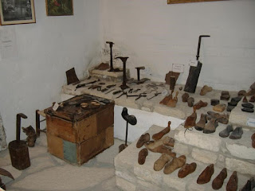](http://2.bp.blogspot.com/-FjL86iyhxM4/VqAF96cH_hI/AAAAAAAABm8/_MN-vj_HoWk/s1600/%25CE%259C.jpg)

**Τόπος:**Ο τόπος εναλλάσσεται από ανοιχτό σε κλειστό χώρο και αντίστροφα. Η αγορά των δερμάτων, το τσαγκαράδικο, ο χώρος της βόλτας της όμορφης κοπέλας, το σπίτι της και το σπίτι του νεαρού.

**ΠΕΡΙΕΧΟΜΕΝΟ – ΙΔΕΕΣ – ΘΕΜΑΤΑ**

- **Βασικό θέμα** του έργου είναι η ζωή ενός νεαρού βιοπαλαιστή (του νεαρού τσαγκάρη).

Οι οικονομικές δυσκολίες που αντιμετωπίζει και η εργατικότητα και αποφασιστικότητά του

- Το δίλημμα του νεαρού ήρωα ανάμεσα στον έρωτά του για την όμορφη και πλούσια κόρη του δάσκαλου και την αγάπη του για την φτωχή αδερφή του

Η ωρίμανση με την έκφραση της αγάπης και του καθήκοντος απέναντι στην οικογένεια.

**ΔΟΜΗ – ΕΝΟΤΗΤΕΣ**

1η ενότητα:   «Τον είχε βάλει από καιρό... και παραμόνευε την ώρα.»

Ο νεαρός τσαγκάρης και το μυστικό του σχέδιο να κατασκευάσει ένα ζευγάρι λουστρινένια γοβάκια

2η ενότητα:   «Η κόρη του δάσκαλου... το τραπέζι.»

Η κόρη του δάσκαλου: το πρόσωπο για το οποίο προορίζονται τα γοβάκια

3η ενότητα:   «Την κοίταξε πιο προσεκτικά... με το τραγούδι.»

Η αδερφή του νεαρού τσαγκάρη στην οποία τελικά χαρίζει τα γοβάκια

**ΑΦΗΓΗΜΑΤΙΚΕΣ ΤΕΧΝΙΚΕΣ**

***Αφήγηση / περιγραφή***

Μέσα από την αφήγηση δίνεται η εξέλιξη των γεγονότων της ιστορίας που διαβάζουμε.

Η αφήγηση στο κείμενο αυτό γίνεται σε τρίτο πρόσωπο.

**In media res:** H φράση σημαίνει στη μέση των πραγμάτων. Σ’ αυτή την αφηγηματική τεχνική η ιστορία ξεκινά από το μέσο, και στη συνέχεια δίνεται με αναδρομική αφήγηση ό,τι έχει προηγηθεί. Έτσι προσελκύεται περισσότερο το ενδιαφέρον του αναγνώστη.

**Αναδρομική αφήγηση:** Είναι η αφηγηματική τεχνική όπου στην κανονική σειρά των γεγονότων παρεμβάλλεται η αφήγηση γεγονότων που έχουν συμβεί στο παρελθόν.

Η αφήγηση ξεκινά από το μέσο της υπόθεσης, in media res. Αναδρομικά αναφέρεται το κόκκινο λουστρίνι, πώς αποκτήθηκε, πώς βρέθηκε το σχέδιο και πώς κατασκευάστηκαν τα παπούτσια. Με αναδρομική αφήγηση παρουσιάζεται η κόρη του δασκάλου και όταν ο νεαρός βρίσκεται στο σπίτι του με τα γοβάκια ολοκληρωμένα.

Με την περιγραφή παρουσιάζονται-περιγράφονται πρόσωπα, ζώα, πράγματα, τοπία-τόποι.

Στο κείμενο υπάρχουν επίσης κάποιες περιγραφές: π.χ.

- η κόρη του δάσκαλου: «είχε σγουρά μαλλιά και μάτια μεγάλα. Είχε στητό κορμί και περπατησιά περήφανη.»

- η αδερφή του ήρωα: «τα μαλλιά της δεν έπεφταν σγουρά στους ώμους. Είχε μια πλεξούδα ίσια που τη σφιχτόδενε στο σβέρκο της μ’ ένα λαστιχάκι των πακέτων.»

***Ύφος – Γλώσσα***

Υφος: το ύφος του κειμένου είναι απλό και λιτό με λίγα σχήματα λόγου και καλολογικά στοιχεία.

Γλώσσα: Η γλώσσα του κειμένου είναι απλή δημοτική, εμπλουτισμένη με ιδιωματικές λέξεις και φράσεις: πχ παζαριτζής (αυτός που κάνει παζάρια), μην αποφανεί (= μην αποκαλυφθεί), απέ (= μετά), μπαξίσι (φιλοδώρημα), ξανόσταιναν (= γίνονταν άνοστα) κλπ. Επίσης υπάρχουν λέξεις από το λεξιλόγιο των τσαγκάρηδων: πχ φόντι (= το πάνω μέρος του παπουτσιού), φαλτσέτα (= μικρό κοπίδι), ψίδι (= το μπροστινό τμήμα της μύτης του).

Μεταφορές: «το είχε βάλει από καιρό στο μάτι», «μύρια αστέρια μπερδεύτηκαν στην πλεξούδα της»,

**ΧΑΡΑΚΤΗΡΕΣ**

***Τα συναισθήματα του νεαρού τσαγκάρη***

-         ο **έρωτας** που νιώθει για την κόρη του δάσκαλου (φαίνεται από τον τρόπο που την περιγράφει (νιώθει θαυμασμό για την ομορφιά της) και από το γεγονός ότι θέλει να της φτιάξει τα λουστρινένια γοβάκια: διαλέγει προσεκτικά το υλικό και αφιερώνει πολλή ώρα να τα φτιάξει). Επίσης φαντάζεται τη στιγμή που θα της τα χαρίσει.

-         Η **αγάπη** του για την αδερφή του, που είναι φτωχή και πολύ ντροπαλή (κοιτάζει στο χώμα)

-         Ο ήρωας νιώθει ένα **ηθικό δίλημμα.** (Δίλημμα νιώθουμε όταν πρέπει να διαλέξουμε ανάμεσα σε δυο πράγματα) Εδώ ο νεαρός τσαγκάρης πρέπει να διαλέξει σε ποιον θα χαρίσει τα γοβάκια που έφτιαξε με πολλή φροντίδα: στην πλούσια κόρη του δάσκαλου που δεν τα χρειάζεται και που θα της είναι μάλλον περιττά ή στην φτωχή αδερφή του που τα έχει ανάγκη και θα χαρεί πολύ να τα φορέσει. Ο νεαρός αντιμετωπίζει ψυχολογική δυσκολία και έχει συναισθηματική ένταση.

-         Στο τέλος βάζει τη λογική πάνω από τα συναισθήματά του.

**Ερμηνεία φράσεων:**

**Ένα κομμάτι κόκκινο γυαλιστερό λουστρίνι:** Το λουστρίνι είναι ένα είδος δέρματος πολυτελείας, γιατί καταστρέφεται γρήγορα. Επομένως το λουστρίνι παραπέμπει στην καταγωγή της κόρης του δασκάλου που φαίνεται στο νεαρό αρχοντική. Το κόκκινο συμβολίζει την έλλειψη προβλημάτων της όμορφης κοπέλας.

**Ένα κομμάτι απ’  τη λαχτάρα της καρδιάς του**: Το λουστρίνι το αγόρασε με αιματηρές οικονομίες, επειδή το λαχταρούσε πολύ, επειδή η καρδιά του λαχταρούσε πολύ την κοπέλα για την οποία προοριζόταν

**Καρφάκι και μαντινάδα, φόντι και τραγούδι, ψίδι και αναστεναγμός:** Οι τεχνίτες όταν τραγουδούν, δείχνουν ότι απολαμβάνουν τη δουλειά τους. Πιο συγκεκριμένα, ο μικρός βιοπαλαιστής έβαζε όλη την τέχνη του στα γοβάκια, γιατί αγαπούσε την κοπέλα και η καρδιά του αναστέναζε από έρωτα.

**Η κόρη του δασκάλου:** Σε παλιότερες εποχές το επάγγελμα του δασκάλου ήταν στοιχείο κοινωνικής υπεροχής και αποδεκτός από όλους, γιατί ίσως ήταν ο μοναδικός φορές γνώσης

**Όλα του φαίνονταν σκιές:** Από την αγωνία του να μιλήσει στη μητέρα του, όλα του φαίνονταν ανάξια να τα προσέξει, σαν σκιές

**Σβήστηκε μονοκοντυλιά η κόρη του δασκάλου**: Ο νεαρός παρατηρώντας την αδελφή του συνειδητοποιεί ότι αυτή χρειάζεται τα γοβάκια, γιατί δεν έχει άλλα και γιατί θα νιώσει καλύτερα σαν προσωπικότητα. Η κόρη του δασκάλου έχει πολλά παπούτσια και επιπλέον δεν θα σημαίνει γι’ αυτήν τίποτα περισσότερο ο νεαρός τσαγκάρης

***Χαρακτηρισμός του ήρωα***

Στη δουλειά του: Εργατικός, ευσυνείδητος. Παίρνει πρωτοβουλίες (φτιάξει τα γοβάκια), είναι έξυπνος (καταστρώνει σχέδιο και το κρατά μυστικό) και είναι αποφασισμένος να το φέρει σε πέρας.

Με την κόρη του δάσκαλου: είναι ερωτευμένος και ενθουσιασμένος, τη σκέφτεται συνέχεια και θέλει να τραβήξει την προσοχή της και να την εντυπωσιάσει.

Απέναντι στην αδερφή του: νιώθει αληθινή αγάπη και τη νοιάζεται πολύ. Γι αυτό και στο τέλος της χαρίζει τα γοβάκια.

[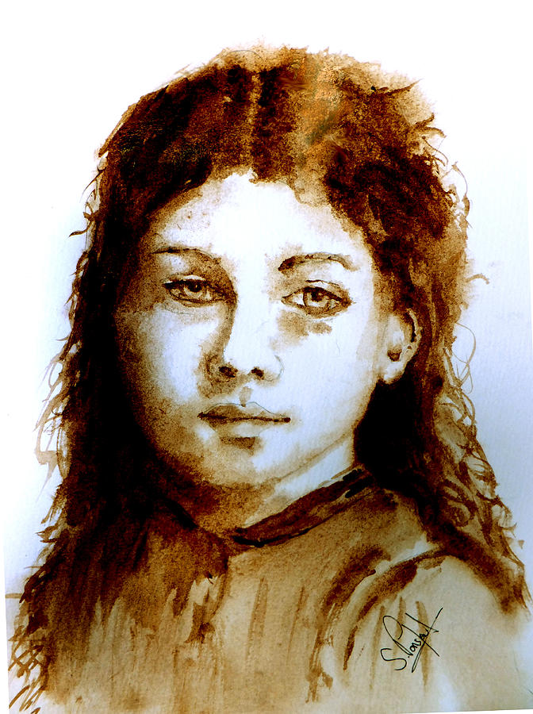](http://images.fineartamerica.com/images-medium-large/victorian-girl-steven-ponsford.jpg)Η τελική του απόφαση δείχνει **ώριμος** («μεστωμένος»), γιατί αποφασίζει να θυσιάσει τα συναισθήματά του για την κόρη του δάσκαλου μπροστά στην αγάπη για την αδερφή του χαρίζοντας τα γοβάκια σ’ αυτήν που τα χρειάζεται πραγματικά και θα χαρεί πάρα πολύ με το δώρο.

***Σύγκριση της αδερφής και της κόρης του δάσκαλου***

Η αδερφή:

- είναι φτωχιά, έχει ένα ζευγάρι καλά παπούτσια (σχολιανά) και κάθε μέρα φοράει τα εξώφτερνα παπούτσια (κουτσοφτέρνια)

- το δώρο θα της δώσει μεγάλη χαρά

- τα καινούρια παπούτσια θα έχουν γι αυτήν ουσιαστική αξία (λειτουργικό ρόλο) διότι τα χρειάζεται.

Η κόρη του δάσκαλου:

- είναι πλούσια, η οικογένειά της έχει οικονομική άνεση

- η χαρά που θα νιώσει για το δώρο θα είναι προσωρινή

- το δώρο θα είναι μάλλον περιττό. Τα γοβάκια δεν της χρειάζονται διότι έχει ήδη πολλά ζευγάρια παπούτσια.

**Τελικό συμπέρασμα:** Ο νεαρός τσαγκάρης εξαιτίας της βιοπάλης ωριμάζει γρήγορα και προτιμά να εκφράσει την αγάπη του στην αδελφή του, παρά να εκδηλώσει το ερωτικό του συναίσθημα σε μια κοπέλα που μάλλον δεν πρόκειται να ενδιαφερθεί γι’ αυτόν με τον ίδιο τρόπο.